*こんな時代だからこそ“命”を伝える勇気と感動の言葉。*

主催　（有）青空介護サービス

後援　 西里両所連合会

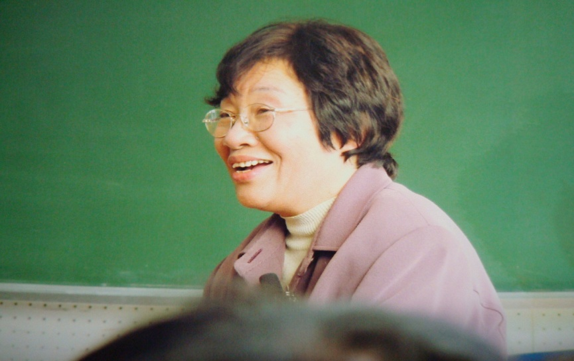

[時間]１５：３０～１６：３０[場所]両所活性化センター

（全て無料）

（自由参加）

交流会

青空つどいの家

看板

**両所活性化センター**

スケジュール

[場所]　両所活性化センター

[料金]　無料

１３：００　開場

１３：３０　前座

（青空つどいの家職員による）

　　・おしん劇

　　　　　　 ・花笠踊り

１３：４５　講演開始

１５：１５　講演終了

**■健康相談**

→看護師による血圧測定、口腔ケア

**■お茶のみ**

→先生を囲んで抹茶を楽しみます。

**■フット・ハンドケアマッサージ**

　→職員が青空つどいの家で行っている

リンパマッサージをします。

**■陶芸教室　（小中学生対象）**

→さくらんぼ共生園さん（寒河江市）協力。

（住所）河北町西里６３４６

バス停

河北病院

サンクス

信号

Ｒ２８７

バス停

[時間]　１３：３０～１５：１５

お問い合わせ：青空つどいの家　０２３７－７２－６５５８

　　　　伊藤あさみさん　プロフィール

リットル氏病という難病のため、両手が使えず母から両足を使うことを教えられる。「やればできる」という不屈の精神で両手にかわる両足を使い、子育てしてきた方です。母親からもらった「命と勇気」に感謝し、生きることへの心構え、命の尊さについてご講演いただきます。現在は、サポーターの秋葉良一さんと一緒に各地で「命の学習塾」や「講演会」を展開中です。

・2008年山形放送 愛の事業団「愛の鳩賞」受賞

伊藤あさみ氏講演

やればできる！「母がくれた命と勇気」

３月２８日（土）